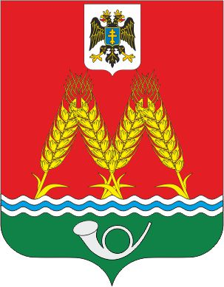
РОССИЙСКАЯ ФЕДЕРАЦИЯ
РОСТОВСКАЯ ОБЛАСТЬ
МУНИЦИПАЛЬНОЕ ОБРАЗОВАНИЕ
«МИХАЙЛОВСКОЕ СЕЛЬСКОЕ ПОСЕЛЕНИЕ»
АДМИНИСТРАЦИЯ МИХАЙЛОВСКОГО СЕЛЬСКОГО ПОСЕЛЕНИЯ

РАСПОРЯЖЕНИЕ

от 28.04.2022 № 32
х.Михайловка

О внесении изменений в распоряжение
Администрации Михайловского
сельского поселения от 29.03.2019 № 25 «О комиссии по противодействию коррупции в Администрации Михайловском сельском поселении»

В целях приведения нормативно правового акта Администрации Михайловского сельского поселения в соответствие с действующим законодательством, руководствуясь ст. 33 Устава муниципального образования «Михайловское сельское поселение», Администрация Михайловского сельского поселения,-

1. Внести в приложение к распоряжению Администрации Михайловского сельского поселения от 29.03.2019 № 25 «О комиссии по противодействию коррупции в Администрации Михайловском сельском поселении» изменения, согласно приложению к настоящему распоряжению.
2. Настоящее распоряжение подлежит официальному опубликованию.
3. Контроль за исполнением настоящего распоряжение оставляю за собой.

Глава Администрации
Михайловского сельского поселения С.М.Дубравина

Приложение
к распоряжению
Администрации
Михайловского сельского поселения от 28.04.2022 № 32

СОСТАВ
комиссии по координации работы по противодействию коррупции
в Михайловском сельском поселении

1. | Дубравина Светлана Михайловна | - | Глава Администрации Михайловского сельского поселения, председатель комиссии;
2. | Левшина Людмила Владимировна | - | Начальник сектора экономики и финансов Администрации Михайловского сельского поселения, заместитель председателя комиссии;
3. | Антипенко Марина Владимировна | - | Ведущий специалист по правовой и кадровой работе Администрации Михайловского сельского поселения, секретарь комиссии;
 | члены комиссии:
4. | Васильева Татьяна Александровна | - | Ведущий специалист-главный бухгалтер Администрации Михайловского сельского поселения;
5. | Кириченко Вера Викторовна | - | Ведущий специалист Администрации Михайловского сельского поселения;

